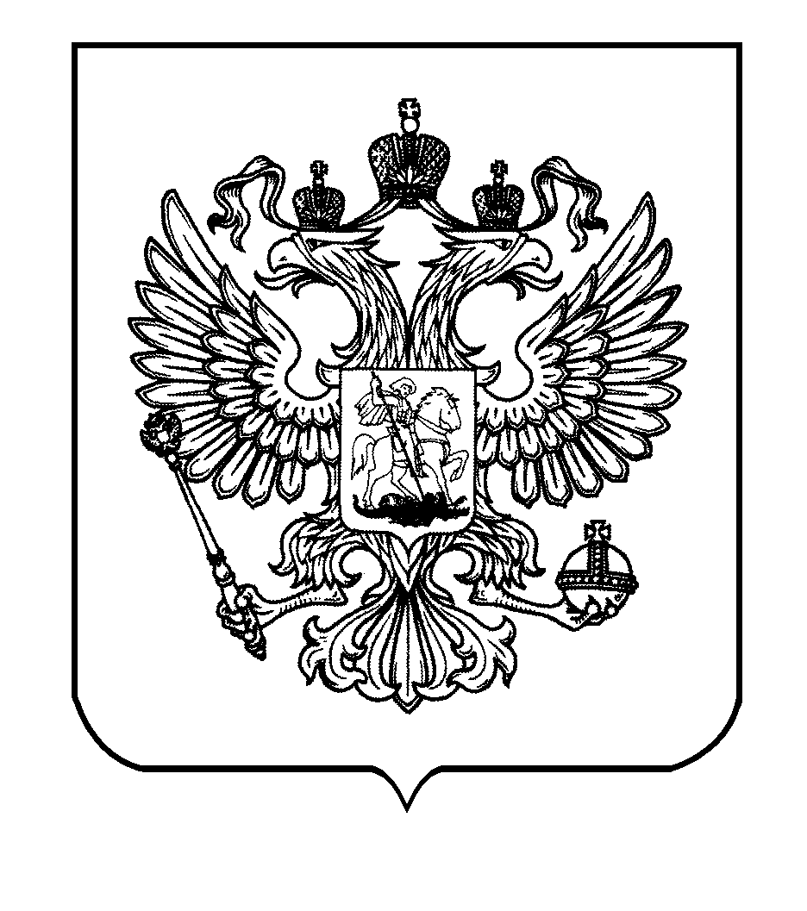

ФЕДЕРАЛЬНАЯ СЛУЖБА
ПО ЭКОЛОГИЧЕСКОМУ, ТЕХНОЛОГИЧЕСКОМУ И АТОМНОМУ НАДЗОРУ

(РОСТЕХНАДЗОР)

ЦЕНТРАЛЬНОЕ УПРАВЛЕНИЕ РОСТЕХНАДЗОРА

И Н Ф О Р М А Ц И О Н Н О Е С О О Б Щ Е Н И Е

В Центральном управлении Ростехнадзора обсудят результаты правоприменительной практики за 9 месяцев 2019 года

18 декабря 2019 года Центральное управление Федеральной службы по экологическому, технологическому и атомному надзору (Ростехнадзор) проведет публичное обсуждение результатов правоприменительной практики за 9 месяцев 2019 года. Мероприятие пройдет по адресу: Московская область, г. Химки, квартал Ивакино, владение 12, стр. 1.
Ожидается, что с докладами выступит руководящий состав Центрального управления Ростехнадзора по курируемым направлениям деятельности, начальники контрольных (надзорных) отделов, начальник отдела правового обеспечения.
Помимо этого, участники мероприятия обсудят реформу контрольно-надзорной деятельности, изменения в федеральном законодательстве
и подзаконных нормативных актах в сфере компетенции Ростехнадзора, аварийность и травматизм на подконтрольных объектах; подведут итоги работы за отчетный период по направлениям деятельности в области промышленной безопасности, энергетического надзора и другие вопросы.
На мероприятие приглашаются представители органов государственной власти, органов местного самоуправления, а также поднадзорных Ростехнадзору организаций.
Решение об участии или о намерении выступить с комментариями
по докладам, а также вопросы (обращения) и замечания по докладам необходимо направлять и.о. начальника межрегионального отдела по надзору
за объектами магистрального трубопроводного транспорта и газовому надзору Пономареву Владимиру Николаевичу, тел. 8 (495) 122-19-38, доб. 2533, e-mail: v.ponomarev@cntr.gosnadzor.ru, а также заместителю начальника межрегионального отдела по надзору за объектами магистрального трубопроводного транспорта и газовому надзору Зеленову Антону Григорьевичу, тел. 8 (495) 122-19-43, доб. 1218, e-mail: a.zelenov@cntr.gosnadzor.ru.

Руководитель Е.М. Тюменцев

